**Стихи про осень**

**Осень**  
Осень, осень, не спеши  
И с дождями подожди.  
Дай еще нам лета,  
Солнышка и света.  
*(А. Тесленко)*  
  
**Октябрь**  
Вот на ветке лист кленовый.  
Нынче он совсем как новый.  
Весь румяный, золотой.  
Ты куда, листок? Постой!  
*(В. Берестов)*

|  |  |
| --- | --- |
| **Летят дождинки** Летят, летят дождинки, Не выйдешь из ворот. По вымокшей тропинке Сырой туман ползёт. У погрустневших сосен И огненных рябин Идёт и сеет осень Душистые грибы! *(И. Демьянов)* | &Gcy;&Ucy;&Ocy; "&Dcy;&iecy;&tcy;&scy;&kcy;&icy;&jcy; &yacy;&scy;&lcy;&icy;-&scy;&acy;&dcy; 15 &gcy;.&Scy;&mcy;&ocy;&rcy;&gcy;&ocy;&ncy;&icy;" (&Acy;&rcy;&khcy;&icy;&vcy; &ncy;&ocy;&vcy;&ocy;&scy;&tcy;&iecy;&jcy;) |

* * *   
Дождик, дождик, кап да кап!  
Ты не капал бы на пап,  
Ты не капал бы на мам -  
Приходил бы лучше к нам:  
Папам - сыро, мамам - грязно,  
Нам с тобою - распрекрасно!  
  
* * *   
Следом за летом осень идёт,  
Тихие песни ей ветер поёт.  
Красную под ноги стелет листву,   
Белой снежинкой летит в синеву.  
*(В. Степанов*

**Осенняя песенка**  
Миновало лето.   
Осень наступила.   
На полях и в рощах   
Пусто и уныло.   
Птички улетели.   
Стали дни короче.   
Солнышка не видно.   
Тёмны, тёмны ночи.   
  
  
* * *   
Наступила осень,  
Пожелтел наш сад.  
Листья на берёзе   
Золотом горят.  
Не слыхать весёлых  
Песен соловья.  
Улетели птицы   
В дальние края.  
*(А. Ерикеев)*

* * *   
Реже солнышко блестит  
Теплыми лучами.  
К югу стая птиц летит,  
Расставаясь с нами.  
Частый дождик за окном,  
Небо тучкой плачет,  
Листья желтые кругом:  
Это осень, значит.  
*(Г. Соренкова)*  
  
**Осень**  
Ходит осень в нашем парке,  
Дарит осень всем подарки:  
Фартук розовый — осинке,  
Бусы красные — рябинке,  
Зонтик жёлтый — тополям,  
Фрукты осень дарит нам.  
*(И. Винокуров)*

|  |  |
| --- | --- |
| &Ocy;&rcy;&icy;&gcy;&icy;&ncy;&acy;&lcy; - &Scy;&khcy;&iecy;&mcy;&acy; &vcy;&ycy;&shcy;&icy;&vcy;&kcy;&icy; "&Ocy;&scy;&iecy;&ncy;&ncy;&icy;&jcy; &iocy;&zhcy;&icy;&kcy;" - &Scy;&khcy;&iecy;&mcy;&ycy; &vcy;&ycy;&shcy;&icy;&vcy;&kcy;&icy; - 2G… | * * *  Под кустом свернулся ёжик Мокрый и колючий. И косит над лесом дождик, Разгоняя тучи. В листья красные одетый Улыбается пенёк. Простоял сухой всё лето, А теперь насквозь промок. *(И. Могилевская)* |

**Круглый год. Сентябрь**   
Ясным утром сентября  
Хлеб молотят села,  
Мчатся птицы за моря,  
И открылась школа.  
*(С.Маршак)*   
  
  
  
**Круглый год. Октябрь**   
В октябре, в октябре  
Частый дождик на дворе.  
На лугах мертва трава,  
Замолчал кузнечик.  
Заготовлены дрова  
На зиму для печек.   
*(С.Маршак)*

|  |  |
| --- | --- |
| &Ocy;&scy;&iecy;&ncy;&softcy; &gcy;&rcy;&acy;&fcy;&icy;&chcy;&iecy;&scy;&kcy;&icy;&iecy; &zcy;&acy;&gcy;&ocy;&tcy;&ocy;&vcy;&kcy;&icy; &Zcy;&acy;&gcy;&rcy;&ucy;&zcy;&icy;&tcy;&softcy; 160 clip arts (&Scy;&tcy;&rcy;&acy;&ncy;&icy;&tscy;&acy; 1) - ClipartLogo.com | **В лесу осиновом** В лесу осиновом Дрожат осинки; Срывает ветер С осин косынки. Он на тропинки Косынки сбросит: В лесу осиновом Наступит осень. *(В. Степанов)* |

**Осинка**  
Зябнет осина,  
Дрожит на ветру.  
Стынет на солнышке,  
Мерзнет в жару.  
Дайте осинке  
Пальто и ботинки –   
Надо согреться  
Бедной осинке.  
*(И. Токмакова)*   
  
**Осень**  
Золотые, тихие  
Рощи и сады,  
Нивы урожайные,  
Спелые плоды.  
И не видно радуги,  
И не слышен гром.  
Спать ложится солнышко  
Раньше с каждым днём.  
*(Е. Трутнева)*

Дождик льет, старается,  
Хоть его не просят.  
Солнце в тучах мается,   
Значит - это осень.  
*(Г. Шестакова)*  
  
  
Серую дорожку из асфальта  
Осень расцветила ярко, жёлто.  
Я иду по ней и представляю,   
Что из лета в зиму по мосту шагаю!  
*(Т. Яковенко)*

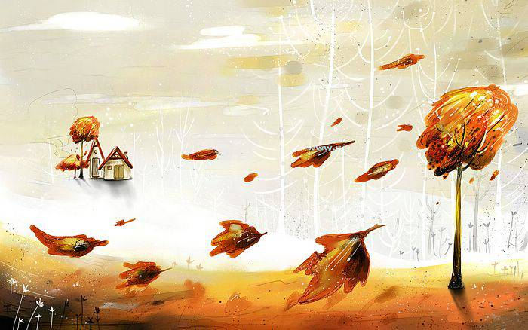

* * *   
Поздней осени приметы:  
Это клён - совсем раздетый,  
Тополь с липой все одёжки  
Побросали на дорожки.  
Дом продрог в дожде-тумане,  
И у девочки в кармане  
Носовой лежит платок,  
Что от насморка промок.

* * *   
Все деревья облетели.  
Зеленеют только ели.  
Стали голыми леса.  
Днём и ночью дождик льёт.  
Грязь и лужи у ворот.  
*(В. Мирович)*

* * *   
Если в край далекий   
Птицы улетели,   
Если на деревьях   
Листья пожелтели,   
Если небо хмурое,   
Если дождик льется –   
Значит это время года   
Осенью зовется.

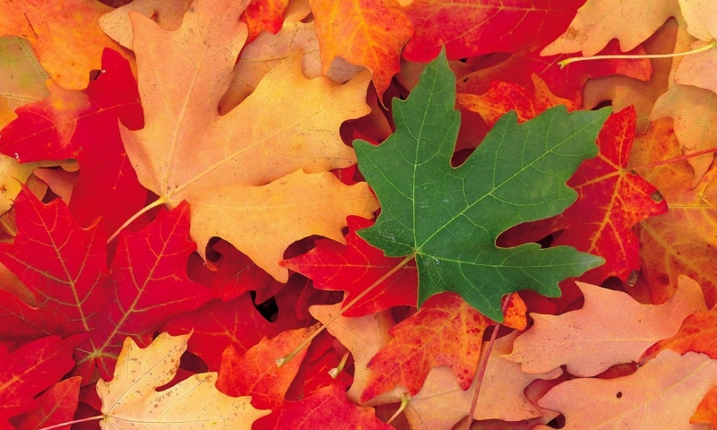

* * *   
Лист кленовый растопырил   
Свои пальцы порознь.  
Нашей маме ветер тихо   
Прошептал про осень.   
Листья осень уронила,  
Постелила нам ковер,  
По нему бежим мы с мамой  
И шуршим вдвоем.  
*(Т. Резвова)*  
  
* * *   
Осень, грустная пора,  
Вот и дождичек с утра,  
По стеклу бегут дождинки  
Как прозрачные слезинки.  
Плачет осень, вот беда,  
Стала улица пуста.  
И теперь все ребятишки  
По домам читают книжки.

|  |  |
| --- | --- |
| &ocy;&bcy;&ocy;&icy; / &Scy;&mcy;&iecy;&shcy;&ncy;&ycy;&iecy; &kcy;&acy;&rcy;&tcy;&icy;&ncy;&kcy;&icy;, &pcy;&rcy;&icy;&kcy;&ocy;&lcy;&ycy;, &vcy;&icy;&dcy;&iecy;&ocy;, &lcy;&ucy;&chcy;&shcy;&icy;&iecy; &dcy;&iecy;&mcy;&ocy;&tcy;&icy;&vcy;&acy;&tcy;&ocy;&rcy;&ycy; &scy;&ocy; &scy;&mcy;&ycy;&scy;&lcy;&ocy;&mcy; &icy; &pcy;&ocy;-&rcy;&ucy;&scy;&scy;&kcy;&icy;, &mcy;&ncy;&ocy;&gcy;&ocy; &kcy;&ocy;&mcy;&icy;&kcy;&scy;&ocy;&vcy;. | * * *  Жёлтой краской кто-то Выкрасил леса, Стали отчего-то Ниже небеса. Ярче запылали Кисточки рябин. Все цветы увяли, Лишь свежа полынь. Я спросил у папы: - Что случилось вдруг? И ответил папа: - Это осень, друг. *(Н. Антонова)* |

* * *

Ходит осень по дорожке,

Промочила в лужах ножки.

Льют дожди

И нет просвета.

Затерялось где-то лето.

Ходит осень,

Бродит осень.

Ветер с клёна листья

Сбросил.

Под ногами коврик новый,

Жёлто-розовый –

Кленовый